TRƯỜNG TIỂU HỌC LIÊN MẠC TỔ CHỨC CHUYÊN ĐỀ “ XÂY DỰNG TÌNH BẠN ĐẸP- NÓI KHÔNG VỚI BẠO LỰC HỌC ĐƯỜNG”
NĂM HỌC 2019- 2020
Thực hiện chương trình công tác Đội và phong trào thiếu nhi trường học Năm học 2019-2020. Được sự cho phép nhất trí của chi bộ - BGH trường Tiểu học Liên Mạc.
Sáng ngày 2810/2019, Liên đội trường Tiểu học Liên Mạc đã tổ chức chuyên đề“Xây dựng tình bạn đẹp, nói không với bạo lực học đường” nhằm giúp học sinh hiểu rõ hơn về tình bạn, sự cần thiết phải xây dựng tình bạn đẹp ở tuổi học trò đồng thời trang bị cho các em những kỹ năng giao tiếp, kỹ năng ứng xử, giải quyết tình huống để phòng chống bạo lực học đường, xây dựng những mối quan hệ bạn bè thân thiết, trong sáng.
Tham dự chuyên đề, có thầy giáo Mạc Quang Sơn - Bí thư Chi bộ, Hiệu trưởng nhà trường, các thầy cô trong Ban chi ủy, ban giám hiệu, cùng toàn thể cán bộ giáo viên, nhân viên và gần 600 học sinh trường Tiểu học Liên Mạc.
Tham gia chuyên đề gồm các em học sinh khối 4,5 được chia làm 3 đội chơi
Đội Hải Âu gồm các thành viên của chi đội 5A-4B
Đội Chích Bông- gồm các thành viên của chi đội 5B và 4C
Đội Họa Mi – gồm các thành viên của chi đội 5C và 4A
Tại diễn đàn, các em học sinh được trao đổi, chia sẻ về các vấn đề xây dựng tình bạn đẹp, về thực trạng bạo hành, bạo lực học đường trong trường học hiện nay;
Ngoài ra, ban tổ chức đã trao nhiều phần quà đến các bạn học sinh tham gia trả lời câu hỏi để giúp các em có thêm những cách giải quyết, cách xử lý các tình huống.
Với hình thức sáng tạo, phù hợp với tâm lí lứa tuổi, chuyên đề là một giải pháp thiết thực, hiệu quả của ngành Giáo dục và toàn xã hội xây dựng văn hóa học đường và giải quyết vấn nạn bạo lực học đường trong trường học hiện nay.
Qua chuyên đề cũng là dịp để các bạn học sinh cùng nhau lắng nghe, chia sẻ ý kiến, rút ra những bài học cho bản thân.
Chương trình văn nghệ do các em học sinh trong đội tuyên truyền măng non biểu diễn đã kết thúc chuyên đề “Xây dựng tình bạn đẹp - Nói không với bạo lực học đường” của Liên đội Tiểu học Liên Mạc.
Mong rằng các em học sinh trong nhà trường sẽ luôn nêu cao tinh thần đoàn kết, thương yêu, gắn bó, giúp đỡ lẫn nhau để xây dựng những tình bạn trong sáng, vô tư như chính lứa tuổi của các em.
Trên đây là 1 số hình ảnh tại chương trình
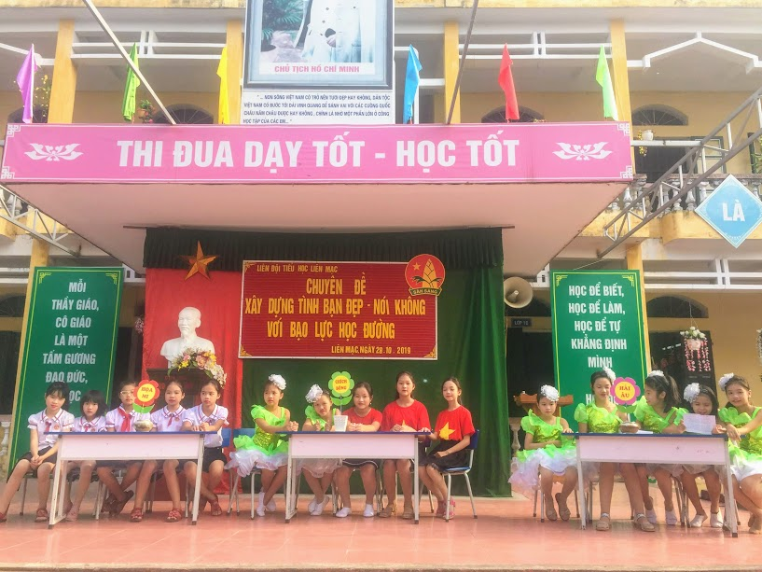
3 đội chơi đại diện cho 192 học sinh khối 4,5 tham gia thảo luận
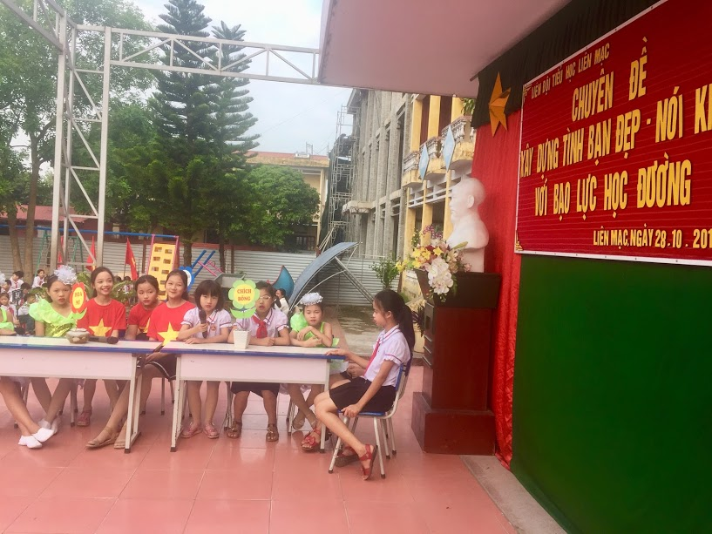
Đại diện nhóm Chích bông thảo luận “Em sẽ làm gì để xây dựng tình bạn trong sáng lành mạnh trong lớp, trong trường”?

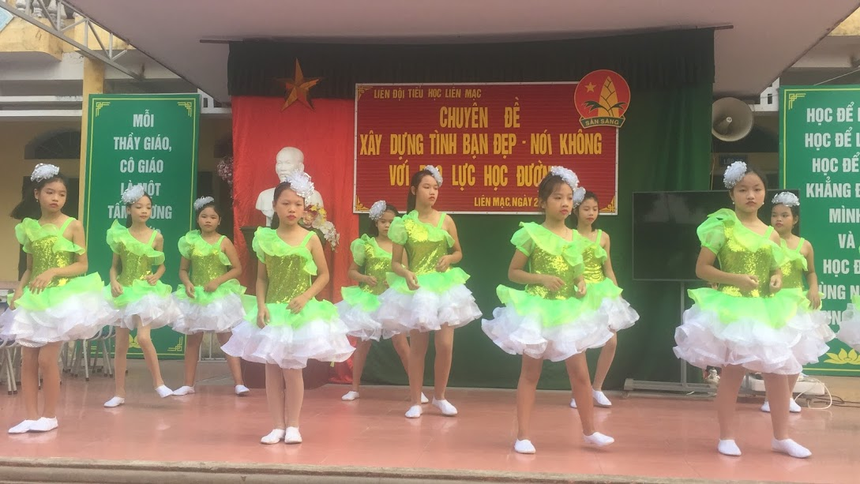
VŨ ĐIỀU CHA CHA LY

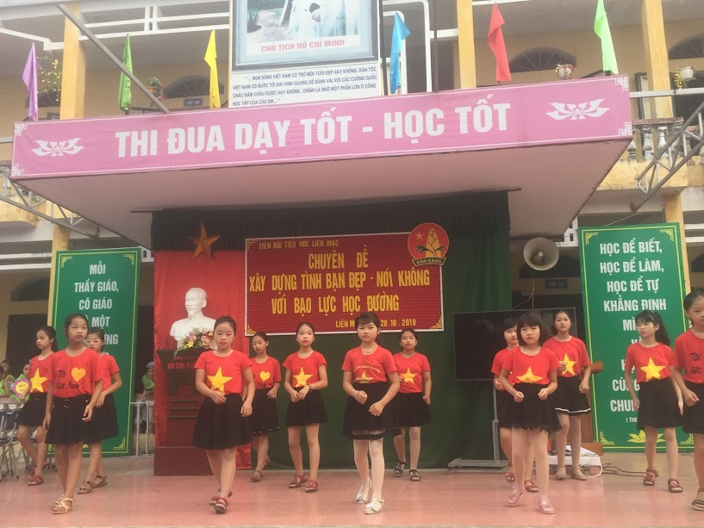
Khiêu vũ Dissco 16 bước

